DOCUMENTATION UTILISATEURS

CONCOURS CANIN
Table des matières
Modélisation: 1
Architecture 1
Production du code source: 2
Génération: 2
Déploiement: 2
Documentation du code source: 2

Modélisation:
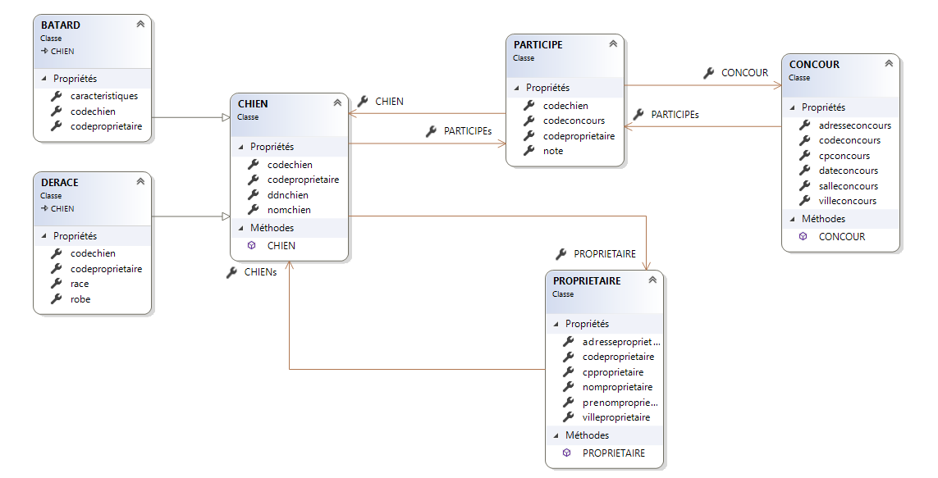
Voici le diagramme de classe de l’application.

Architecture

Ici on utilise Entity Framework pour communiquer entre l’application et la base de données

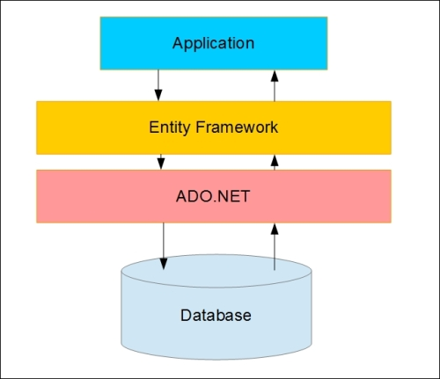

Production du code source:
Le langage utilisé est C# avec des requêtes LINQ.

Convention de nommage c# :
https://docs.microsoft.com/fr-fr/dotnet/csharp/programming-guide/inside-a-program/coding-conventions

Génération:
L’application doit être généré via Visual Studio 2017 (.NET Framework 4.6.1)
Il faut aussi disposer d’un serveur SQL pour stocker la base de données, ou installer un logiciel permettant d’en héberger un sur son poste.

Déploiement:
Il faut récupérer le dossier « EF_ConcourCanin » et lancer la solution « EF_ConcourCanin.sln ».
Ensuite il faut générer le script SQL « Script CONCOURSCANIN.sql » via Microsoft SQL Server Management Studio 17.

Documentation du code source:
Les Interfaces des formulaires utilisent les propriétés « Visible » des propriétés. C’est à dire qu’elles se cachent et se montrent quand certains clics sont effectués. Celles ci sont écrites dans des fonctions contenus dans une region dénommés « Fonctions »

